南京信息工程大学 实验（实习）报告

实验名称 数据更新 日期 4.20 得分 指导老师 孙菁 系 应用技术学院

专业 计算机科学与技术 年级 19 班次 计科1班 姓名 成凯 学号 201833050025

一、实验目的

1.学会在StudentCourse中对表进行数据插入、修改和删除操作;

2.学会使用T-SQL语句对表进行数据插入、修改和删除操作;

二、实验内容

1. 在Student表中插入如下记录：

|  |  |  |  |  |  |  |
| --- | --- | --- | --- | --- | --- | --- |
| 学号 | 姓名 | 性别 | 出生时间 | 专业名 | 总学分 | 备注 |
| 081101 | 李勇 | 男 | 1990-3-1 | 计算机科学与技术 |  |  |
| 081102 | 刘晨 | 男 | 1990-2-16 | 计算机科学与技术 |  |  |
| 081103 | 王敏 | 女 | 1991-11-10 | 计算机科学与技术 |  |  |
| 081104 | 张小红 | 女 | 1991-5-21 | 计算机科学与技术 |  |  |
| 082101 | 张立 | 男 | 1990-8-25 | 电子信息工程 |  |  |
| 082102 | 吴宾 | 女 | 1990-6-3 | 电子信息工程 |  |  |
| 082103 | 张海 | 男 | 1991-1-5 | 电子信息工程 |  |  |
| 083101 | 钱小平 | 女 | 1991-3-9 | 通信工程 |  |  |
| 083102 | 王大力 | 男 | 1990-7-7 | 通信工程 |  |  |
| 083103 | 张姗姗 | 女 | 1990-10-17 | 通信工程 |  |  |

SQL:

insert into Student(学号,姓名,性别,出生时间,专业名,总学分,备注)

values('081101','李勇','男','1990-3-1','计算机科学与技术',null,null),

('081102','刘晨','男','1990-2-16','计算机科学与技术',null,null),

('081103','王敏','女','1991-11-10','计算机科学与技术',null,null),

('081104','张小红','女','1991-5-21','计算机科学与技术',null,null),

('082101','张立','男','1990-8-25','电子信息工程',null,null),

('082102','吴宾','女','1990-6-3','电子信息工程',null,null),

('082103','张海','男','1991-1-5','电子信息工程',null,null),

('083101','钱小平','女','1993-3-9','通信工程',null,null),

('083102','王大力','男','1990-7-7','通信工程',null,null),

('083103','张姗姗','女','1990-10-17','通信工程',null,null)

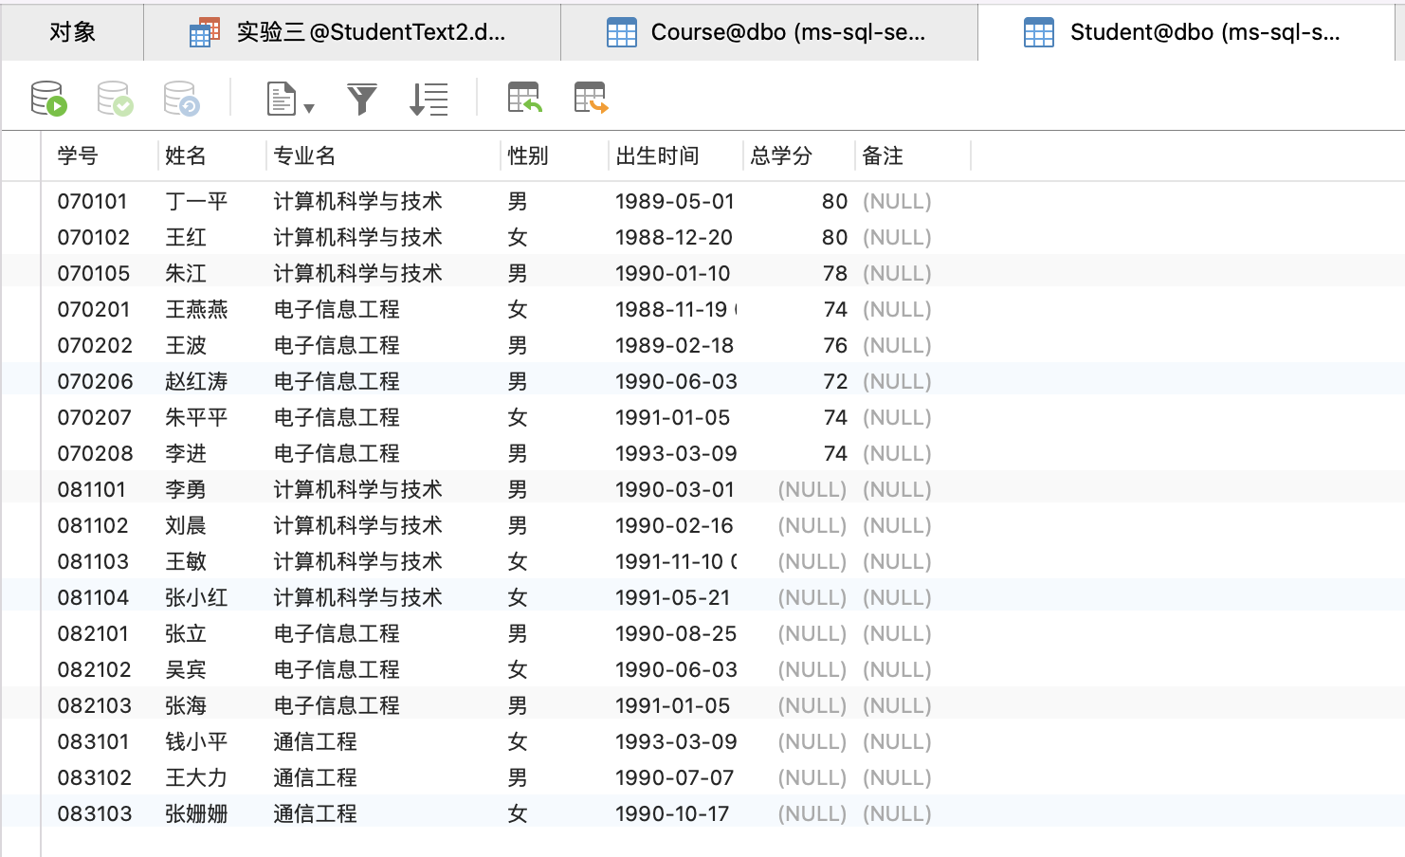

在Course表中插入如下记录：

|  |  |  |  |  |
| --- | --- | --- | --- | --- |
| 课程号 | 课程名 | 学分 | 开课学期 | 学时 |
| 4001 | 大学英语1 | 3 | 1 | 4 |
| 4002 | 大学英语2 | 3 | 2 | 4 |
| 2002 | 计算机文化学 | 2 | 2 | 2 |
| 2003 | 数据库基础 | 4 | 5 | 3 |
| 2004 | 数据结构 | 4 | 4 | 3 |
| 2005 | 计算机网络 | 4 | 4 | 3 |
| 3002 | 模拟电路 | 4 | 4 | 3 |

SQL:

insert into Course(课程号,课程名,学分,开课学期,学时)

values('4001','大学英语1','3','1','4'),

('4002','大学英语2','3','2','4'),

('2002','计算机文化学','2','2','2'),

('2003','数据库基础','4','5','3'),

('2004','数据结构','4','4','3'),

('2005','计算机网络','4','4','3'),

('3002','模拟电路','4','4','3')

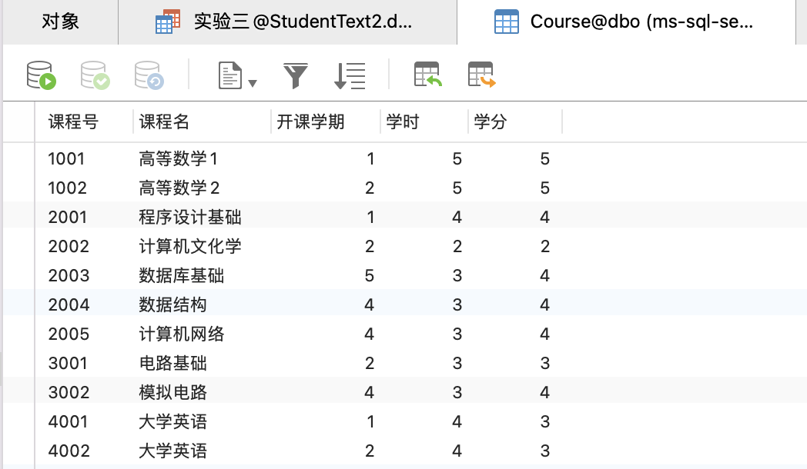

在StuCourse表中插入如下记录：

|  |  |  |
| --- | --- | --- |
| 学号 | 课程号 | 成绩 |
| 070101 | 4001 | 90 |
| 070101 | 4002 | 85 |
| 070101 | 2003 | 93 |
| 070101 | 2004 | 88 |
| 070102 | 4001 | 87 |
| 070102 | 4002 | 77 |
| 070102 | 2002 | 91 |
| 070102 | 2003 | 84 |
| 070102 | 2004 | 82 |
| 070201 | 4001 | 78 |
| 070201 | 4002 | 75 |
| 070201 | 3002 | 70 |
| 070206 | 4001 | 60 |
| 070206 | 4002 | 65 |
| 070206 | 3002 | 55 |
| 081101 | 2004 | 88 |
| 081101 | 4001 | 80 |
| 081101 | 4002 | 84 |
| 081102 | 1001 | 92 |
| 081102 | 4001 | 90 |
| 081102 | 2002 | 84 |
| 082102 | 1001 | 76 |
| 082102 | 2001 | 86 |
| 082102 | 2004 | NULL |
| 082103 | 1001 | 50 |
| 082103 | 2001 | 70 |
| 082103 | 2002 | 80 |
| 083101 | 1001 | 50 |
| 083101 | 2002 | 80 |
| 083102 | 2004 | NULL |
| 083103 | 2002 | 78 |
| 083103 | 2004 | NULL |

SQL：

insert into StuCourse(学号,课程号,成绩)

values('70101','4001','90'),

('70101','4002','85'),('70101','2003','93'),('70101','2004','88'),('70102','4001','87'),('70102','2002','91'),

('70102','2003','84'),('70102','2004','82'),('70201','4001','78'),('70201','4002','75'),('70201','3002','70'),

('70206','4001','60'),('70206','4002','65'),('70206','3002','55'),('81101','2004','88'),('81101','4001','80'),

('81101','4002','84'),('81102','1001','92'),('81102','4001','90'),('81102','2002','84'),('82102','1001','76'),

('82102','2001','86'),('82102','2004',NULL),('82103','1001','50'),('82103','2001','70'),('82103','2002','80'),

('83101','1001','50'),('83101','2002','80'),('83102','2004',NULL),('83103','2002','78'),('83103','2004',NULL)

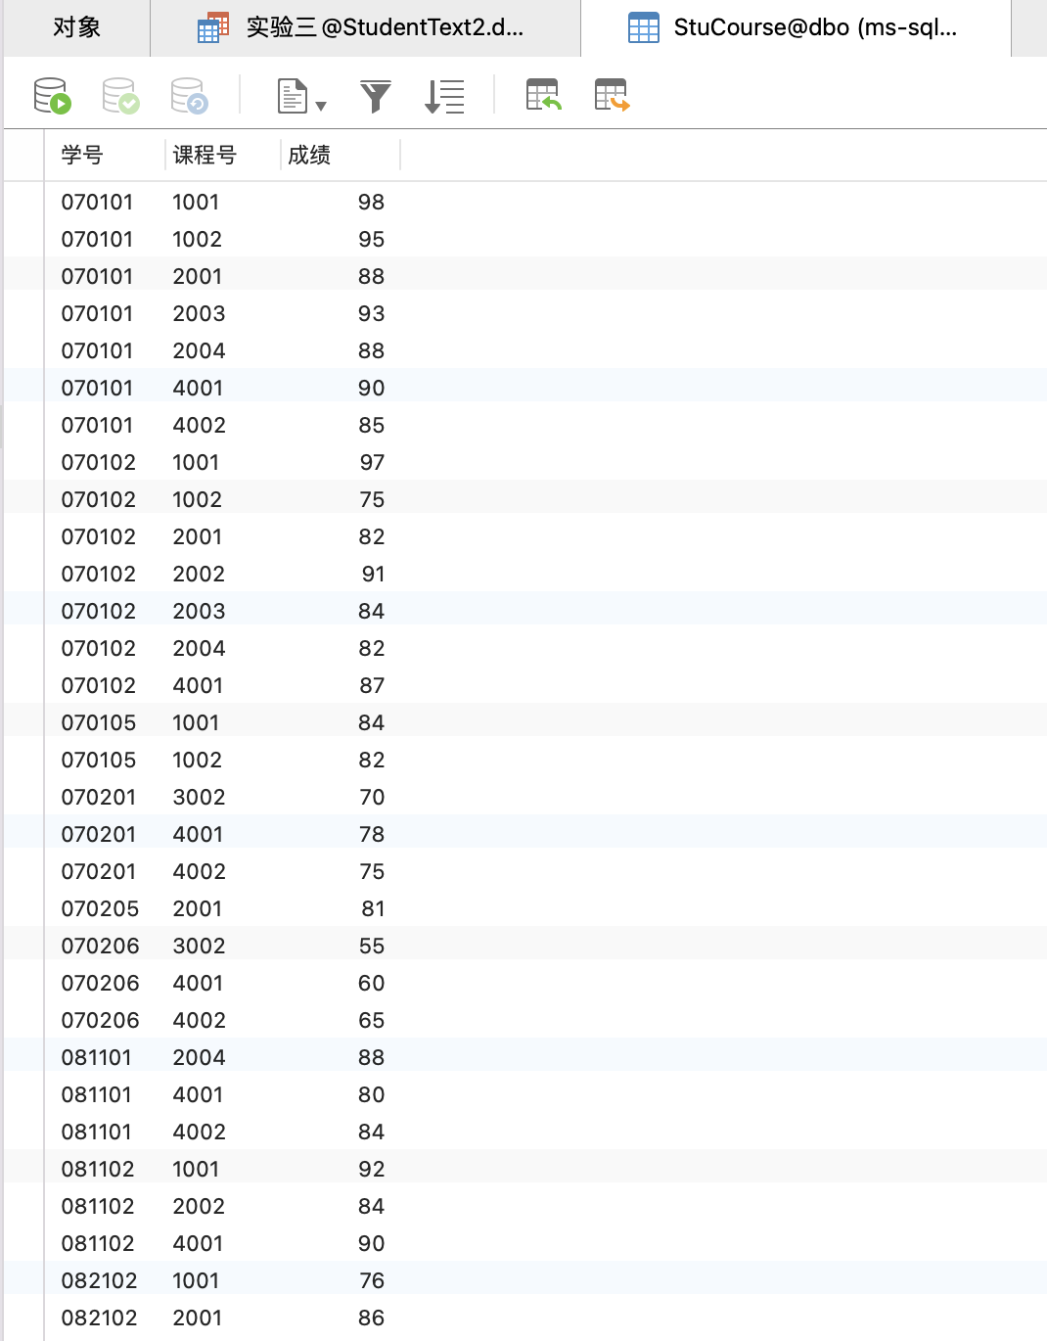

1. 查询计算机科学与技术专业选了程序设计基础课程的学生姓名、专业名和考试成绩，并将结果保存到新表PD_Grade中。

SQL:

select 姓名,专业名,成绩 into PD_Grade

from Student s,Course c,StuCourse sc

where s.学号=sc.学号 and c.课程号=sc.课程号

and 课程名='程序设计基础' and 专业名='计算机科学与技术'

select * from PD_Grade;

结果：

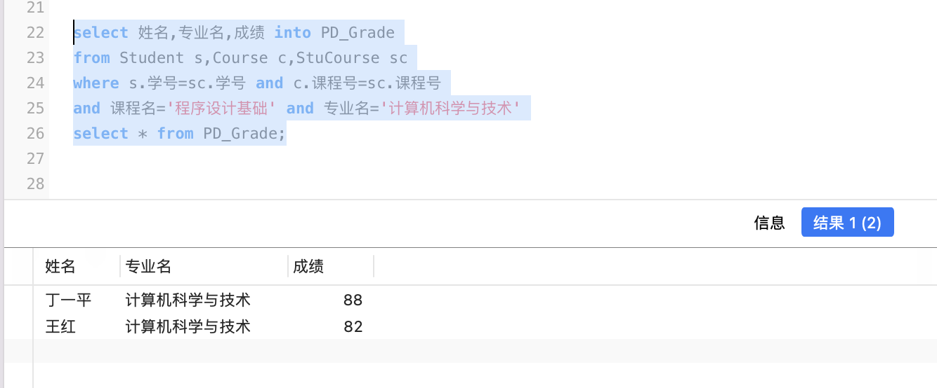

2.  统计每个专业的女生人数，并将结果保存到新表Girls中。

SQL：

select 专业名,COUNT(*) as 女生人数 into Girls from Student

where 性别='女'

group by 专业名

SELECT * from Girls;

结果：

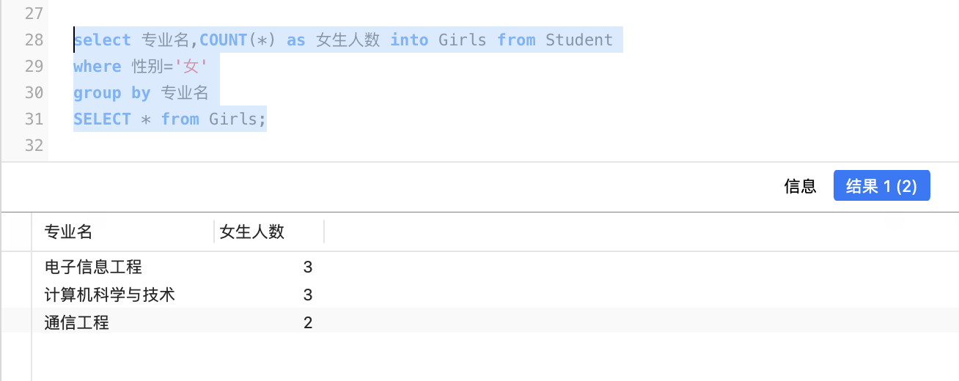

3.  创建一个新表，表名为test，其结构为（COL1, COL 2, COL 3），其中，

COL1：整型，允许空值。

COL2：普通编码定长字符型，长度为10，不允许空值。

COL3：普通编码定长字符型，长度为10，允许空值。

试写出按行插入如下数据的语句（空白处表示是空值）。

|  |  |  |
| --- | --- | --- |
| COL1 | COL2 | COL3 |
|  | B1 |  |
| 1 | B2 | C2 |
| 2 | B3 |  |

SQL：

create table test(

COL1 int ,

COL2 char(10) not null,

COL3 char(10)

)

insert into test

values(null,'B1',null),

('1','B2','C2'),

('2','B3',null)

结果：

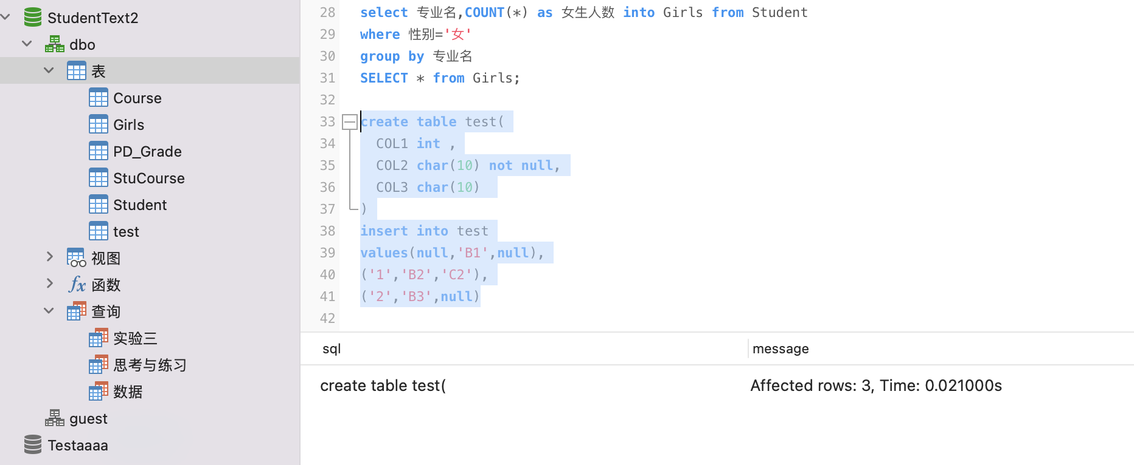

4.利用第1题建立的PD_Grade表，将电子信息工程专业选了程序设计基础课程的学生姓名、专业名和考试成绩插入到PD_Grade表中。

SQL：

insert into PD_Grade

select 姓名,专业名,成绩

from Student s,Course c,StuCourse sc

where s.学号=sc.学号 and c.课程号=sc.课程号

and 专业名='电子信息工程' and 课程名='程序设计基础'

结果：

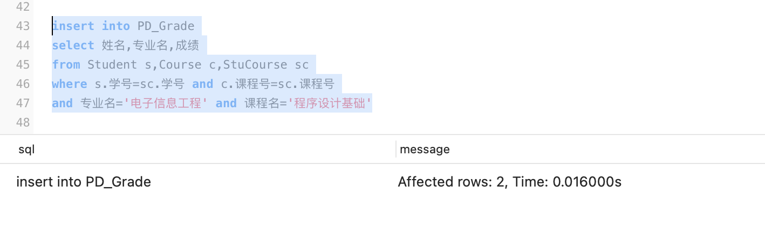

5.  将计算机科学与技术专业“大学英语2”的考试成绩低于80的同学的成绩增加10%。

SQL：

update StuCourse

set 成绩=成绩*1.1

where 学号 in (

select Student.学号 from Student,StuCourse,Course

where Student.学号=StuCourse.学号 and Course.课程号=StuCourse.课程号

and 专业名='计算机科学与技术' and 课程名='大学英语2' and 成绩<80)

结果：

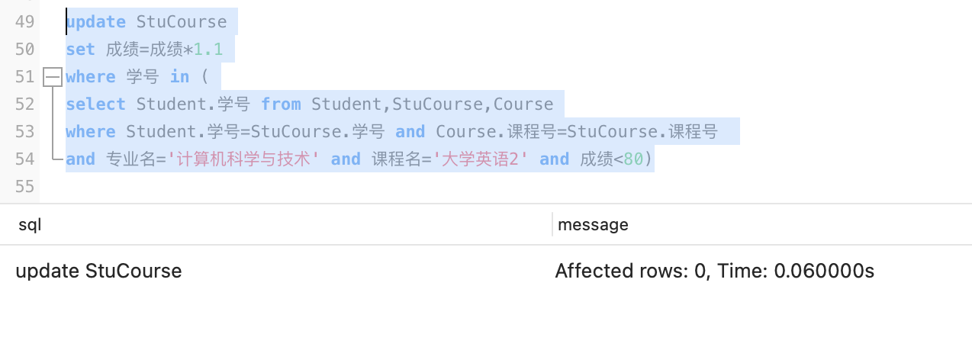

6.  修改“高等数学1”课程的考试成绩，不超过70分的，增加10分；71-80分之间的，增加8%，81-90分之间的，增加5%，90分以上的（不含90），增加1%。

Update 表

Set 字段=

case when

提示：根据成绩判断加分，case when

SQL：

update StuCourse

set 成绩=case

when 成绩<=70 then 成绩+10

when 成绩 between 71 and 80 then 成绩*1.08

when 成绩 between 81 and 90 then 成绩*1.05

else 成绩*1.01 end

where 课程号=(select 课程号 from Course where 课程名='高等数学1')

结果：

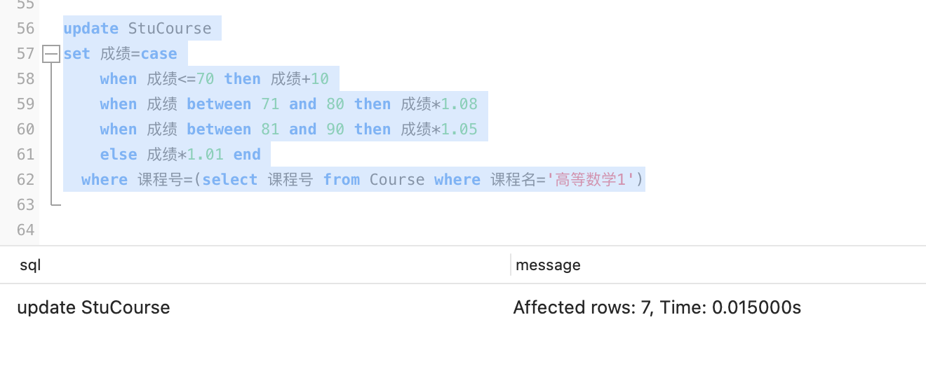

7.  删除电子信息工程专业“高等数学1”考试成绩不及格的学生的选课记录。

SQL：

delete from StuCourse

where 成绩<60

and 学号 in (

select 学号 from Student where 专业名='电子信息工程')

and 课程号=(

select 课程号 from Course where 课程名='高等数学1')

结果：

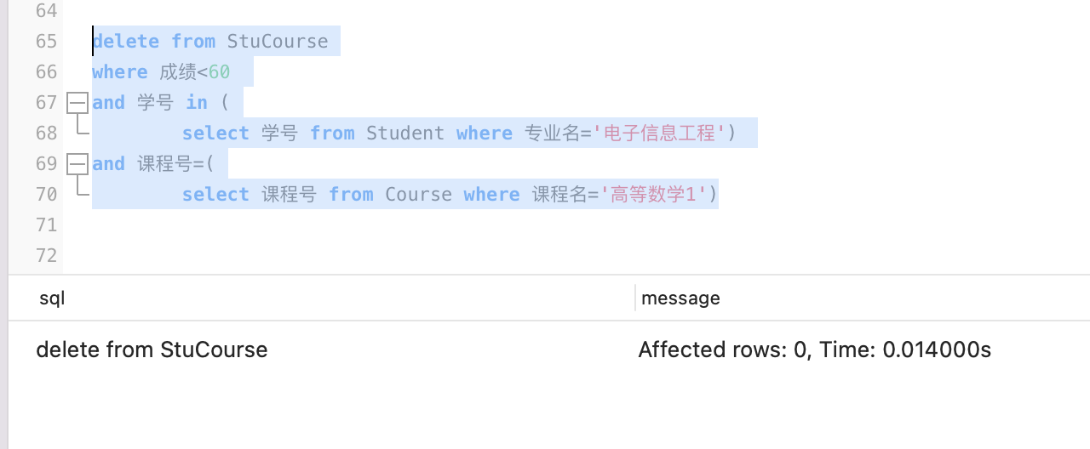

8.  删除“大学英语1”考试成绩最低的学生的大学英语1选修课记录。

SQL代码：

delete from StuCourse

where 学号 = (

select top 1 StuCourse.学号 from Student,StuCourse,Course

where Student.学号=StuCourse.学号 and Course.课程号=StuCourse.课程号 and 课程名='大学英语1'

order by 成绩 asc) and 课程号=(select 课程号 from Course where 课程名='大学英语1')

结果：

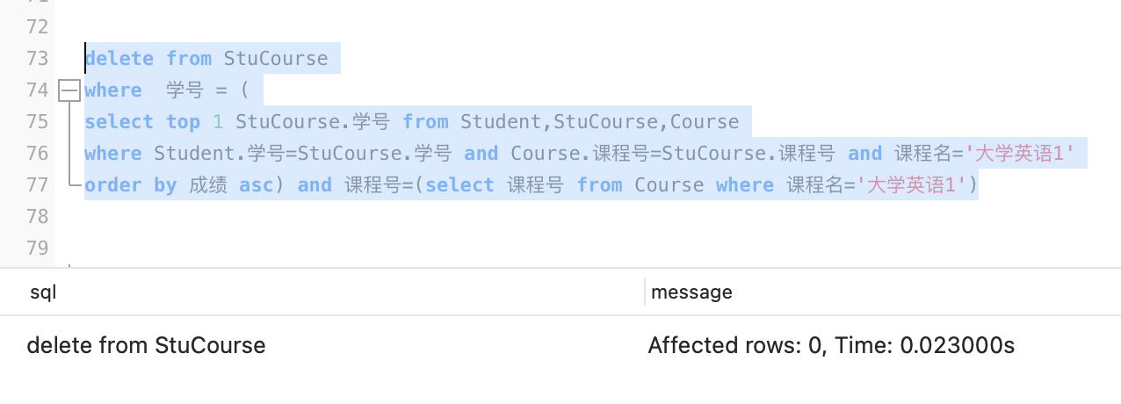

9.  删除没人选的课程的基本信息。

SQL代码：

delete from Course where 课程号 not in (select 课程号 from StuCourse)

结果：

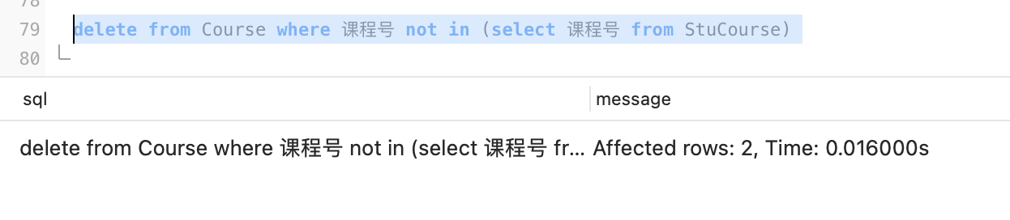三、实验小结

加深了对SQL查询语句的理解，巩固了之前学的知识，不过还有一些关键字和语法不太熟悉，还需要多加练习，勤能补拙。